“古今中外”郎靜山
目錄
一、緣起
二、“古今中外”郎靜山展出之重要性
三、可能之展出方式
四、展覽之未來性：

一、緣起

故宮近年來於充滿活力之氣份中，除了現有之院藏，亦展出精彩的西方藝術。在現今藝術創作的媒材愈來愈寬廣的世界潮流中，故宮緊扣著時代與藝術的精神，亦步亦趨擴大了展覽的類別與範圍，真可謂博古朔今與時俱進。唯攝影藝術在亞洲方興未艾。故宮的領導與選擇必是大眾矚目之焦點。而2010年及2011年適直靜翁120歲，一為實歲年一為虛歲年，家屬視機緣逐漸成熟，意圖做一突破性之展覽，一則配合故宮與時俱進之擴展，一則慰靜翁在天之靈。

靜翁過世後15年來家屬均未主動舉辦任何大展，只是從旁協助小規模之展覽，例如：2002年交通大學舉辦小型書法與攝影展、於2004年10月參加德國慕尼黑Villa Stuck博物館所舉辦之“ShangHai Modern”、2005年1月又於德國Kiel展出同樣作品、2005年台灣創價學會展出“影繪與書藝的傳奇”、2005年10月於台灣國際視覺藝術中心展出“隱匿的風采”、2008年4月國立歷史博物館展出“年代風華”並舉辦座談會。一方面是因靜翁遺作龐大整理不及，二者亦因各方面條件之限制。

但在國藝會、中央大學、雄獅美、科博館的協助下，靜翁作品之整理分類已漸趨完整。

今將其作品分類為：氣韻生動之表現、靜翁所喜好之扶疏枯枝、大陸古蹟風景、中國畫理中春夏秋冬之表達、捕捉一天之中不同時段之氛圍、三四十年代名人照、龍鳳傳奇的延伸、農村樂、超現實作品、靜翁心目中的山、底片上的創作、絕對的構圖、暗房中的遊戲、雲霧飄渺、光影的表達、裸體與線條等等。

二、“古今中外”郎靜山展出之重要性

郎靜山以「中國第一攝影師」崢嶸於上海，首創「中國攝影集錦藝術」，於世界影壇綻放異彩。閒時與張善孖、大千兄弟往還論畫，名重士林。一九四九年自大陸避亂在台卜居，終至登峰造極，舉世公推為「亞洲攝影之父」。于右任贈聯靜山句云：「松柏千年壽，乾坤一鏡蒐」，涵意深厚，足以寫照。百科全書中又稱其集錦作品為郎派(Long’s Style)。

A.藝術與文明
古文明發源處，即藝術發源處，此例屢見不鮮。古老的文字可以成為藝術之起源，書法的藝術源自甲骨文。非洲迦納人民用傳統的植物、礦石顏料，塗在他們所住的屋子上，就是藝術。往往時代讓我们遺忘了源自傳統文化的力量。
如果攝影也與中國古代名畫聯結，也就與古老文化接上了軌道。故宮在一個高瞻遠矚的精神下，值此提倡從傳統中創新的時代中，如能展出靜翁之作品， 最能闡釋創新的意義，也最能深入藝術。

B.攝影與藝術
在古希臘「藝術」是適用於每一種運用技巧，依照成規所作之生產，藝術品可以是畫，也可以是木匠的作品。唯獨攝影因使用科學的方法，十九世紀初，經過一番掙扎才被公認為是藝術。
二十世紀最具影響力之藝術家中Man Ray對達達主義影響深遠，當人們問及攝影是否藝術時，他則回答：「每個人有每個人的生命，人活著做了一些事情（One lived one’s life and did what one do）」。他其實是在嘗試以攝影工具來創作藝術。

C.郎靜山先生作品與中國畫之淵源
靜翁自幼習水墨，由倪瓚畫作入門。十幾歲就能作很好的工筆山水。又欣賞楊州八怪，性喜求新求變，往往從古畫之精神中揣摩攝影新貌。又以中國畫論中之謝赫六法，為創作依據。除攝影藝術中捉住瞬間的概念與對光影的要求外，特別注重作品之構圖與氣韻。構圖中多所獨特之作，唯不喜平坦的直線。晚年返老還童又有趣味线條之作。

D.郎靜山先生作品中國特有的氣韻生動於世界攝影之義意
中國悠久的五千年文化歷史，尚未完全深入全世界。而二十一世紀是中國人的世紀，許多美好的中國原素，包括各種民俗工藝、地方戲曲、生活用品、孔子思想、中國人“氣”的概念等等，許許多多中國獨特的原素，於世界各地愈來愈受歡迎。
而照相機雖是西方人的發明，中國的郎靜山先生卻用它把中國人“氣”的概念完美的表達出來了。
中國藝術優於西方，就在中國人所說的“氣”，是生命的起源。它不是在情感色彩或空間架構的層次，而是在處處生機的微妙之處。如果我们不只用中國繪畫來表達它，而用照相來展現，是否意味著中國攝影和中國畫一樣是西方藝術大師所推崇的，而領先世界的呢﹖

E.郎靜山先生作品中氣韻於中國畫之義意
靜翁說过，創作难在構圖，但是氣韻更难。氣韻生動並非层层雲霧與山巒所生。以道家思想而言，氣韻是生命力的昇華，也就是生命的本質。或者可說是生龍活虎的能量、生命的力量。謝赫六法中所說的「氣韻生動」，指的是活潑的繪畫精神與生氣，攝影作品捕捉剎那間的神韻與此雷同，但未及全體。靜翁之藝術創作所追求的就是這個。

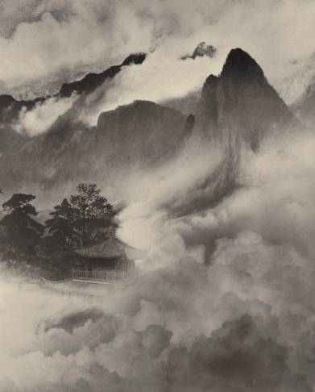
在靜翁作品「仙山樓閣」（如图）中，雲彩與山頭光線的豐富變化得助於靜翁暗房手勢的巧妙運用，繁覆的遮光手勢與細膩的變化，不光是立體感的營造，更加深了生動的氣韻。它除了顯現緊湊的音樂性，和老藝術家的濃鬱味道，深刻的來看，它就是中國古老文藝之再現。明篆刻名家笪重光云：“擅風光於掩映之际，覽而愈新。密緻之中，自兼曠遠。”而惲寿平評：“氣韻最微妙處，在密緻中之曠遠。”靜翁的“仙山樓閣” 即是此種理論最明顯的闡釋。

F.郎靜山先生作品與中國名畫之對比
靜翁畢生以攝影發揚中國傳統文化為志。但處處以中國含蓄之精神為行事之法度，留給後人無限之空間。故宮向以豐富精彩的館藏文明於世，若能借由靜翁富含古意又有新意之攝影作品，將之與故宮館藏作品作一對照之展出，例如靜翁作品“雲峰鳥語”與早春圖之比較、靜翁作品“曉汲清江”與倪雲林“漁莊秋霽”之比較。如此不但能讓觀者瞭解靜翁之創意，且讓觀者更認識中國藝術之神髓。
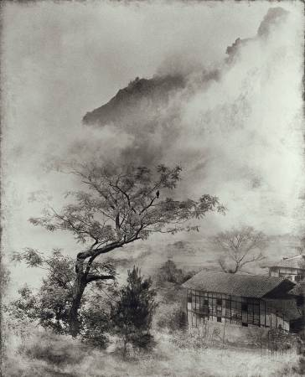
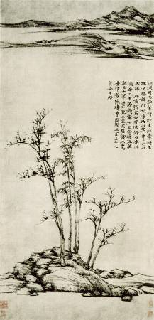
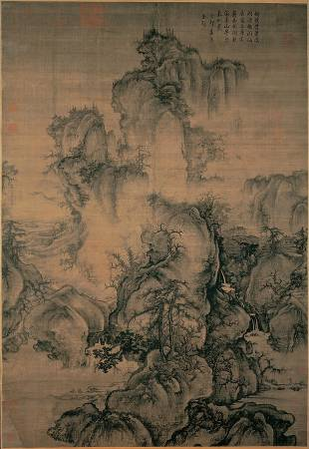
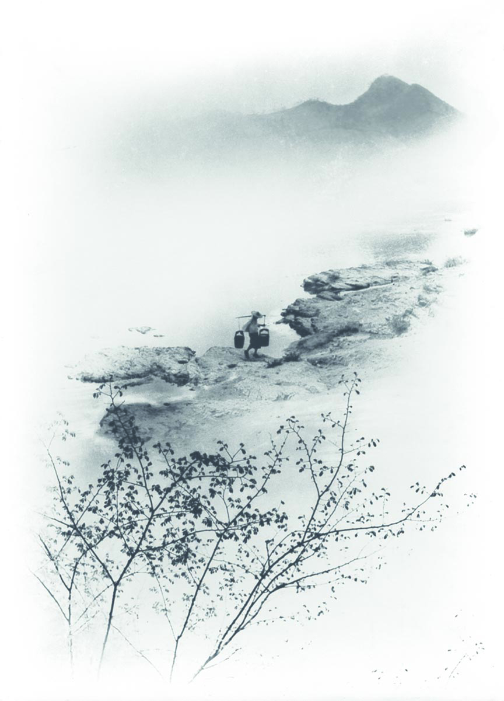
G.郎靜山先生作品與中國哲學思想

中国古畫論：清谈虛靈謂之氣韻。“曉汲清江” （如图） 即是莊子所言“实景輕則虛景現”的表現。莊子論芸術於清遠虛無，靜翁的作品中“曉風殘月”、“雲深不知處”和“曉汲清江” ，雖各有表述，但作品之本源即發自莊子所追求的虛靜之心。

H.欣賞西方名作與郎靜山先生作品之共同觀點

從心理學、視覺美術的觀點，往往我們可以把一張作品分析得＋分透徹。而最难的是真正能夠参透作者的意念，及了知其中不可言喻的感受。這是創作者內在廣擴的能量，讓觀者的看法直覺的批露了觀者的心態，而愛昧中立的不直接表明創作者的意向。如蒙那麗莎的微笑包涵了許多不明確的暗示，如梵谷作品背後凝聚的緊張狀態，都使欣賞的觀者自然而然的被那股不明確的意向所吸引。靜翁的作品中，「靜觀自得」與“雲深不知處”即此類由意象暗示觀者的作品。
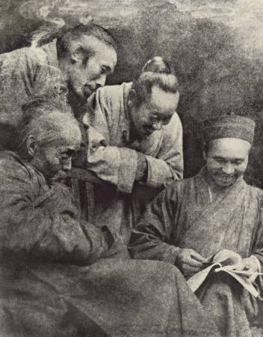
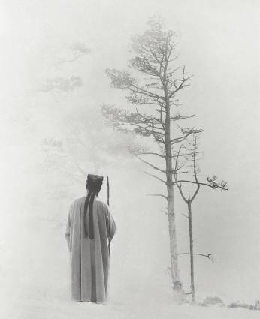
1931年的「靜觀自得」（如图），是以瞇濛的黑調導引觀者進入猜測的世界。在這張照片中，三個道士以斜線排列著，同看著一本書，而隱微可見的道人們的表情，暗示著書中不可言喻的樂趣，＋之八九所看的是一張图片。另一個老者在旁夢周公。中央斜塊区是稀有的構圖。整張作品幾乎全沈浸於黑色的神秘中，而昏暗的光線將道士們臉部的表情更豐厚化了。老者頭頂上的嬝嬝雲煙在畫面上方漫開，而成為作品中的光源。原由四人構成的立体空間，由於光線之瞇暗過度，变成了一平面的圖畫，但在多种层次的黑多於白裡味道十足。
靜翁1963年作品“雲深不知處”，完全脫离了黑白攝影作品对光影、層次與清晰度的要求。而用張大千的背影對著觀者，並以茫茫大霧圍繞著相中的主角。這可以是夢中的不知狀態，可以是飄渺仙境，可說此人想要看清前路，亦可說此人覺前途迷惘，端看觀者的心在何種狀況而定。而靜翁以濃濃大霧襯托单調的人與樹，更是別出心裁。

I. 郎靜山先生之創作與多媒材藝術
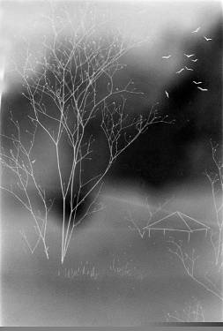
早在多媒材藝術流行之前，靜翁就用高温將洗好的照片壓在油畫布上。更早在1950年代靜翁亦有作品裱在木板、亞克力板和絹裱的模式。在他的暗房裡，什麽道具都有。有特地製作的乾燥花、枯枝、小竹條、蚊子屍體、痱子粉、細軟鉄綫、化纖毛、棉花、各种畫筆、赤血鹽等等。他的作品早就遠离了相机的束縛，也早早就開始了多媒材的創作。

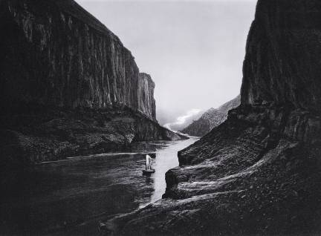
後人在整理他的遺作時，發現在二十世纪三十年代，他早就開始混合了繪畫技巧與攝影暗房的暴光運用，這可以說是多媒材創作的源頭。在攝影史上絕對有開創地位的一張作品“中國”，是1930年代靜翁在上海時期的作品，他用枯筆在底片上直接画出粗曠的綫條，陪襯漆黑雄偉的山勢。

在視覺的表達上，它非常的摩登。它是單純的黑白對比，又很大膽的強調黑，全張作品只有1/7的面積是亮的。傳統的山水作品可能只會取中央1/3的部位，來凸顯水岸的曲綫。而靜翁強調黑的作法，却擴大了長江氣勢上的雄偉 。這也是靜翁的作品中，最具時代意義的。因為在製作的方法上，二、三＋年代不僅在東方，在西方也是很少有人會直接用枯筆在底片上作畫的。
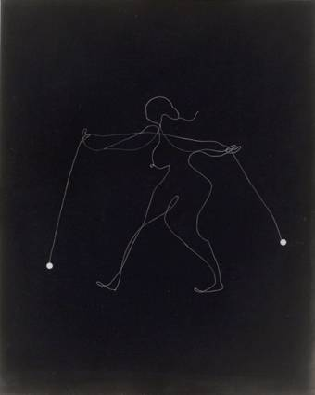
J.郎靜山先生之創作含蓋東方與西方的藝術面貌

靜翁的作品不只是包含了古畫的意境，且有現代之精神。他在1950年代的暗房暴光疊放作品中“挑婦”、“寵物”、“枯死的花與蚊子”、“象之觀點”，是意識形態之表現也反應著環境变遷的影响。

